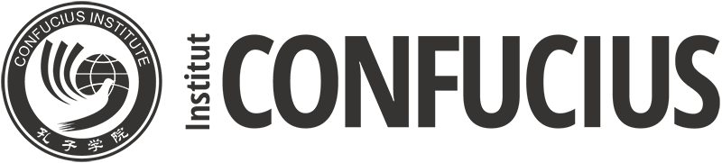

OFFRE D'EMPLOI
Direction française de l'Institut Confucius de Pau
L'association de l'Institut Confucius de Pau, en cours de création (ouverture en septembre 2019), recherche pour assurer sa direction, un directeur ou une directrice.

Activités du poste :
Fonctionnement de l'Association :
– préparation et organisation des réunions des instances dirigeantes de l'association : assemblée générale, conseil d'administration, bureau ;
– rédaction des documents relatifs : rapports d'activités, compte rendus d'opérations, bilans, etc.
– gestion financière de l'association :
• établissement du budget prévisionnel et de la clôture des comptes (en liaison avec le cabinet comptable) ;
• gestion des dépenses relatives au fonctionnement de l'Institut (activités, charges sociales, charges courantes...) ; • soumettre au conseil d'administration les différents investissements à réaliser, dans le cadre du budget prévisionnel.
– responsable du recrutement de l'ensemble du personnel de l'Institut Confucius de Pau ;
– animation des réunions d'équipe.
Animation de projet :
– élaboration et coordination de la réalisation du programme d'activités de l'Institut Confucius, tant au niveau des cours que des activités culturelles, en lien avec l'ensemble des partenaires de l'Institut Confucius ;
– recherche de partenaires et de financement ;
– établissement du calendrier, suivi opérationnel ;
– communication de l'ensemble des activités de l'Institut Confucius.
Encadrement pédagogique :
– choix, en accord avec les professeurs, des méthodes employées pour chaque classe ;
– établissement du plan de progression pédagogique pour chacun des niveaux ;
– établissement en accord avec les enseignants du contenu pédagogique des cours et autres stages mis en place par l'Institut Confucius.
Relations institutionnelles :
– relations avec les organismes français de tutelle de l'institut Confucius : Ville et Communauté d'Agglomération de Pau, Rectorat, Université de Pau et des Pays de l'Adour ;
– relations avec les partenaires locaux avec lesquels sont établies des coopérations ;
– relations avec le Hanban : établissement du plan de travail et du budget tels que demandés, en accord avec les documents élaborés par le conseil d'administration ;
– rapports réguliers auprès du Hanban de la réalisation des activités de l'Institut Confucius.

Compétences et aptitudes requises :
Compétences mobilisées :
– compétences linguistiques et interculturelles pour travailler dans un environnement multiculturel : maîtrise de la langue chinoise (oral et écrit) ; la pratique de l'anglais est un plus ;
– compétences en gestion financière et comptables pour assurer le suivi et l'établissement des budgets ;
– compétences en reporting et tableaux de bord ;
– compétences en ressources humaines et encadrement d'équipe ;
– compétences relationnelles dans la construction des partenariats, dans l'animation de l'association et dans la gestion des projets ;
– compétences en communication : conception, réalisation, suivis des plans de communication annuels, mensuels et ponctuels ;
– polyvalence, autonomie, initiative sont les principales qualités requises ;
Rémunération :
Rémunération à négocier en fonction de l'expérience et des compétences.
Durée : CDD de 18 mois, renouvelable.
Période d'essai envisagée.
Conditions d'exercice :
– lieu de travail : Pau ;
– déplacement dans le département, en région et à l'international ;
– grande disponibilité, travail en soirée et certains week-end (cours du soir, ateliers, activités de fin de semaine ;
Prise de poste :
Démarrage des activités de l'Institut envisagé dès le mois de septembre 2019.
Pour tous renseignements :
Lionel MARTINEZ – Communauté d'Agglomération Pau Béarn Pyrénées Chargé de Mission Enseignement supérieur Recherche – Coopération
l.martinez@agglo-pau.fr
05 59 11 50 50 poste 7954

